UNIVERSITÉ SULTAN MOULAY SLIMANE
FACULTÉ POLYDISCIPLINAIRE

Système intelligent de détection d’intrusions dans un environnement Cloud utilisant des techniques avancées de Machine Learning
Étude comparative sur le dataset NF-UQ-NIDS

Réalisé par :
Abdelhadi Mahboub
Khalid Et-tahery
Encadré par :
Pr. Anouar Darif

Module : Cloud Computing et Sécurité
Filière : Master Intelligence Artificielle et Cybersécurité

Année Universitaire : 2025 – 2026

1 Introduction

1.1 Contexte
L’évolution rapide des technologies de l’information a profondément transformé la manière dont les organisations conçoivent, déploient et exploitent leurs infrastructures informatiques. Le Cloud Computing est aujourd’hui devenu un modèle incontournable grâce à sa flexibilité, sa capacité de mise à l’échelle et à la réduction des coûts qu’il offre aux entreprises. En permettant un accès à la demande à des ressources informatiques partagées, le cloud facilite le développement des applications, le stockage des données et la fourniture de services à grande échelle.
Malgré ces nombreux avantages, l’adoption massive du Cloud Computing s’accompagne de nouveaux défis en matière de cybersécurité. La centralisation des ressources, la virtualisation et l’ouverture des infrastructures augmentent la surface d’attaque des systèmes. Les cyberattaques ciblant les environnements cloud sont devenues plus fréquentes et plus sophistiquées, mettant en danger la confidentialité, l’intégrité et la disponibilité des données.
Dans ce contexte, les systèmes de détection d’intrusions (Intrusion Detection Systems - IDS) jouent un rôle essentiel dans la protection des infrastructures cloud. Leur objectif est d’analyser en permanence le trafic réseau afin d’identifier les comportements suspects et de détecter les activités malveillantes avant qu’elles ne compromettent le système.
L’intégration des techniques de Machine Learning dans les IDS constitue aujourd’hui une approche prometteuse. Contrairement aux méthodes traditionnelles basées uniquement sur des signatures connues, les modèles d’apprentissage automatique sont capables d’apprendre les caractéristiques du trafic réseau et de détecter également des attaques inconnues ou inédites.

1.2 Problématique
Les méthodes traditionnelles de détection d’intrusions présentent plusieurs limites dans les environnements cloud modernes. Les IDS basés sur les signatures nécessitent une mise à jour permanente de leur base de connaissances et demeurent inefficaces face aux attaques dites zero-day. De plus, l’augmentation constante du volume de données réseau rend difficile l’analyse en temps réel des flux.
Les approches basées sur le Machine Learning offrent une alternative intéressante en permettant l’identification automatique des comportements anormaux. Cependant, plusieurs défis persistent :
- la présence de jeux de données massifs contenant des millions de flux réseau ;
- le déséquilibre entre les classes normales et malveillantes ;
- le choix du modèle le plus performant ;
- le coût computationnel de certains algorithmes ;
- l’interprétabilité des décisions prises par les modèles.
Ainsi, il devient nécessaire de comparer différentes approches avancées afin d’identifier le modèle offrant le meilleur compromis entre précision, robustesse et temps de calcul dans un contexte de détection d’intrusions en environnement cloud.

1.3 Objectifs du projet
L’objectif principal de ce travail est de développer un système intelligent de détection d’intrusions basé sur des techniques avancées de Machine Learning pour les environnements Cloud Computing.
Les objectifs spécifiques sont les suivants :
- étudier les caractéristiques du dataset NF-UQ-NIDS-v2 ;  - réaliser une analyse exploratoire des données ;  - effectuer le prétraitement des données afin d’améliorer leur qualité ;  - entraîner plusieurs modèles de Machine Learning avancés ; | - comparer les performances de XGBoost, LightGBM, CatBoost et TabNet ;  - évaluer les modèles à l’aide de plusieurs métriques de performance ;  - interpréter le fonctionnement du meilleur modèle grâce à la méthode SHAP ;  - identifier le modèle le plus adapté à la détection des intrusions dans un environnement cloud.

1.4 Contributions du travail
Les principales contributions de ce projet peuvent être résumées comme suit :
- réalisation d’une analyse exploratoire complète du dataset NF-UQ-NIDS-v2 ;  - mise en œuvre d’une chaîne complète de prétraitement des données ;  - comparaison expérimentale de quatre modèles avancés de Machine Learning ; | - évaluation des modèles selon six métriques de performance : Accuracy, Precision, Recall, F1-score, ROC-AUC et Matthews Correlation Coefficient (MCC) ;  - analyse de l’importance des variables grâce à la méthode SHAP ;  - identification du modèle le plus performant pour la détection des intrusions dans le cloud.

1.5 Organisation du rapport
Le présent rapport est organisé en six chapitres.
Le deuxième chapitre présente un état de l’art consacré au Cloud Computing, aux systèmes de détection d’intrusions ainsi qu’aux approches basées sur le Machine Learning.
Le troisième chapitre décrit le dataset NF-UQ-NIDS-v2 ainsi que les différentes étapes de préparation et de prétraitement des données.
Le quatrième chapitre expose la méthodologie adoptée, les modèles de Machine Learning utilisés ainsi que les métriques d’évaluation retenues.
Le cinquième chapitre présente les résultats expérimentaux obtenus, leur analyse comparative ainsi que l’interprétation des décisions du meilleur modèle à l’aide de SHAP.
Enfin, le dernier chapitre conclut ce travail en résumant les principales contributions et en proposant plusieurs perspectives d’amélioration pour des travaux futurs.

2 État de l’art

2.1 Introduction
La sécurité des infrastructures informatiques constitue aujourd’hui un enjeu majeur en raison de l’augmentation constante des cyberattaques et de la généralisation des services numériques. L’adoption du Cloud Computing a permis aux organisations de bénéficier d’une infrastructure flexible, évolutive et économique. Toutefois, cette évolution s’accompagne de nouveaux défis liés à la protection des données, à la confidentialité des informations et à la disponibilité des services.
Les systèmes de détection d’intrusions (Intrusion Detection Systems - IDS) représentent l’un des principaux mécanismes de défense permettant d’identifier les activités malveillantes au sein d’un réseau. Avec l’évolution des techniques d’attaque, les méthodes traditionnelles montrent certaines limites, ce qui explique l’intérêt croissant porté aux approches basées sur le Machine Learning.

2.2 Cloud Computing
Le Cloud Computing est un modèle informatique qui permet de fournir des ressources informatiques (serveurs, stockage, réseaux et applications) à la demande via Internet. Selon le National Institute of Standards and Technology (NIST), il offre un accès rapide à un ensemble partagé de ressources configurables pouvant être provisionnées avec un minimum d’effort de gestion.
Les principaux modèles de services sont : | Les principaux modèles de déploiement sont :
- Infrastructure as a Service (IaaS)  - Platform as a Service (PaaS)  - Software as a Service (SaaS) | - Cloud public  - Cloud privé  - Cloud hybride  - Cloud communautaire
Grâce à sa flexibilité et à son évolutivité, le Cloud Computing est largement adopté dans les domaines industriels, scientifiques et commerciaux.

2.3 Sécurité dans le Cloud
Malgré ses nombreux avantages, le Cloud Computing introduit plusieurs risques de sécurité. Les données sont souvent stockées sur des infrastructures partagées, ce qui augmente la surface d’attaque des systèmes.
Les principales menaces comprennent :
- attaques DDoS ;  - attaques par force brute ;  - injections SQL ;  - Cross-Site Scripting (XSS) ; | - reconnaissance réseau ;  - logiciels malveillants (Malwares) ;  - ransomware ;  - attaques internes.
Ces menaces peuvent compromettre la confidentialité, l’intégrité et la disponibilité des données.

2.4 Systèmes de Détection d’Intrusions
Un système de détection d’intrusions (IDS) est un mécanisme de surveillance chargé d’analyser le trafic réseau ou les activités d’un système afin de détecter les comportements suspects ou malveillants.
Les IDS peuvent être classés selon leur mode de fonctionnement :

2.4.1 IDS basés sur les signatures
Ces systèmes comparent le trafic observé avec une base de signatures correspondant à des attaques déjà connues.
Avantages : | Limites :
- excellente précision pour les attaques connues ;  - faible taux de faux positifs. | - incapacité à détecter les attaques inédites ;  - nécessité de mettre à jour régulièrement la base de signatures.

2.4.2 IDS basés sur les anomalies
Les IDS basés sur les anomalies construisent un modèle du comportement normal du réseau puis détectent les écarts significatifs.
Avantages : | Limites :
- détection des attaques inconnues ;  - adaptation aux nouveaux comportements. | - taux de faux positifs plus élevé ;  - nécessité d’un apprentissage efficace.

2.5 Machine Learning appliqué aux IDS
Le Machine Learning est aujourd’hui largement utilisé pour améliorer les performances des IDS. Les modèles apprennent automatiquement les caractéristiques du trafic réseau afin de distinguer les connexions normales des activités malveillantes.
Les approches supervisées sont les plus utilisées lorsque les données sont étiquetées.
Parmi les principaux algorithmes figurent :
- Decision Tree  - Random Forest  - Support Vector Machine  - XGBoost | - LightGBM  - CatBoost  - Réseaux de neurones profonds  - TabNet
Les méthodes de Gradient Boosting, notamment XGBoost, LightGBM et CatBoost, sont reconnues pour leur excellente précision sur les données tabulaires. De son côté, TabNet représente une approche récente basée sur le Deep Learning permettant d’apprendre automatiquement les représentations des données.

2.6 Jeux de données pour la détection d’intrusions
La qualité des performances d’un IDS dépend fortement du jeu de données utilisé pour son entraînement.
Les principaux datasets disponibles dans la littérature sont :
- KDD Cup 99  - NSL-KDD  - UNSW-NB15  - CICIDS2017 | - CSE-CIC-IDS2018  - BoT-IoT  - ToN-IoT  - NF-UQ-NIDS-v2
Parmi ces jeux de données, NF-UQ-NIDS-v2 constitue une référence récente. Il regroupe plusieurs bases de données de trafic réseau et contient des millions de flux représentant des activités normales ainsi que différents types d’attaques. Cette richesse en fait un excellent choix pour l’évaluation des modèles de Machine Learning destinés à la détection d’intrusions dans des environnements Cloud.

2.7 Travaux existants
Plusieurs études récentes ont montré que les algorithmes de Gradient Boosting offrent des performances supérieures aux méthodes classiques pour la détection d’intrusions.
XGBoost est souvent cité comme l’un des modèles les plus performants grâce à sa robustesse, sa rapidité d’exécution et sa capacité à gérer des jeux de données volumineux.
LightGBM améliore encore la vitesse d’entraînement grâce à une stratégie d’apprentissage basée sur les feuilles (leaf-wise growth), tandis que CatBoost traite efficacement les variables catégorielles et réduit les risques de surapprentissage.
Les approches Deep Learning telles que TabNet offrent également des résultats intéressants, mais nécessitent généralement davantage de ressources de calcul et un temps d’entraînement plus important.

2.8 Synthèse
Cette étude bibliographique met en évidence l’importance des systèmes IDS dans la sécurisation des environnements Cloud. Les approches basées sur le Machine Learning permettent d’améliorer significativement les capacités de détection par rapport aux méthodes traditionnelles. Parmi les modèles existants, les techniques de Gradient Boosting apparaissent comme des solutions particulièrement performantes pour les données tabulaires.
Dans le cadre de ce travail, quatre modèles avancés (XGBoost, LightGBM, CatBoost et TabNet) seront implémentés et comparés sur le dataset NF-UQ-NIDS-v2 afin d’identifier la solution la plus adaptée à la détection des intrusions dans un environnement Cloud.

3 Présentation du Dataset et Prétraitement des Données

3.1 Introduction
La qualité des données constitue un facteur déterminant dans les performances des modèles de Machine Learning. Avant toute phase d’apprentissage, il est indispensable de comprendre la structure du jeu de données, d’analyser ses caractéristiques et d’effectuer les opérations de prétraitement nécessaires afin d’améliorer la qualité des informations utilisées par les algorithmes.
Dans ce chapitre, nous présentons le dataset NF-UQ-NIDS-v2 utilisé dans ce travail, suivi des différentes étapes de préparation des données avant l’entraînement des modèles de classification.

3.2 Présentation du dataset NF-UQ-NIDS-v2
Le dataset NF-UQ-NIDS-v2 est un jeu de données récent dédié à la détection d’intrusions dans les réseaux informatiques. Il a été développé afin de fournir une base de données représentative des environnements réseau modernes et des attaques rencontrées dans les infrastructures Cloud.
Contrairement aux anciens jeux de données, NF-UQ-NIDS-v2 regroupe plusieurs bases de données de référence, notamment :
- UNSW-NB15  - BoT-IoT | - ToN-IoT  - CSE-CIC-IDS2018
Cette fusion permet d’obtenir un dataset plus riche, contenant une grande diversité de comportements normaux et malveillants.
Le dataset complet contient environ douze millions de flux réseau décrits par quarante-six variables représentant différentes caractéristiques NetFlow.

3.3 Description des variables
Les variables du dataset décrivent les caractéristiques des communications réseau telles que :
- adresses IP source et destination ;  - ports source et destination ;  - protocole réseau ;  - durée des flux ;  - nombre de paquets ; | - taille des paquets ;  - débit des communications ;  - indicateurs TCP ;  - informations DNS ;  - type d’attaque.
Les variables sont composées de données numériques ainsi que de quelques variables catégorielles.
La variable cible est représentée par la colonne Label.
- Label = 0 : trafic normal (Benign)
- Label = 1 : trafic malveillant (Attack)

3.4 Analyse exploratoire des données
Afin de mieux comprendre les caractéristiques du dataset, une analyse exploratoire (Exploratory Data Analysis - EDA) a été réalisée.
Dans le cadre de cette étude, un échantillon de 500 000 observations a été utilisé afin de limiter le coût computationnel tout en conservant une représentation fidèle des données.
L’analyse exploratoire a permis d’obtenir les observations suivantes : | Les différentes visualisations réalisées comprennent :
- aucune valeur manquante n’a été détectée ;  - seulement deux doublons étaient présents ;  - le dataset comporte 46 variables ;  - la majorité des variables sont numériques. | - la distribution des classes ;  - la distribution des types d’attaques ;  - la matrice de corrélation ;  - les statistiques descriptives.

3.5 Distribution des classes
L’étude de la variable cible montre que le dataset est relativement déséquilibré.
Les observations malveillantes représentent environ 67 % des données tandis que le trafic normal représente environ 33 %.
Cette répartition est illustrée dans la Figure 3.1.
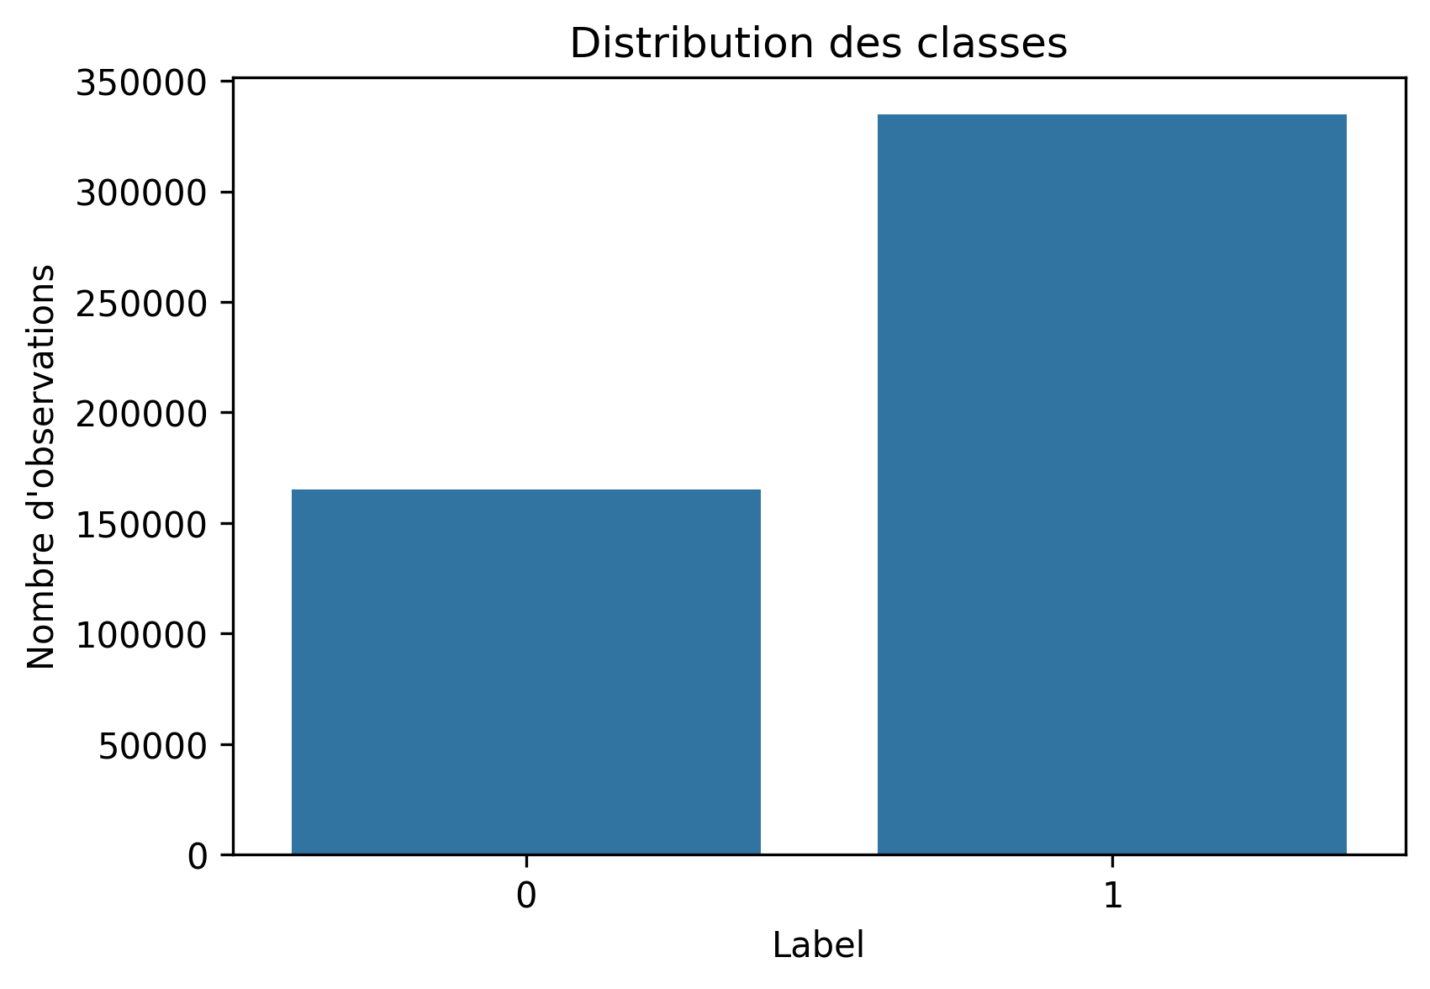
Figure 3.1- Distribution des classes

3.6 Prétraitement des données
Avant l’entraînement des modèles de Machine Learning, plusieurs opérations de prétraitement ont été réalisées.

3.6.1 Suppression des colonnes inutiles
Certaines variables n’apportaient pas d’information pertinente pour la classification.
Les colonnes suivantes ont été supprimées :
- IPV4_SRC_ADDR  - IPV4_DST_ADDR | - Dataset  - Attack
Les adresses IP ont été retirées afin d’éviter que les modèles n’apprennent des identifiants spécifiques plutôt que des comportements réseau.

3.6.2 Suppression des doublons
Deux observations dupliquées ont été détectées puis supprimées afin d’améliorer la qualité du dataset.

3.6.3 Gestion des valeurs extrêmes
L’analyse descriptive a mis en évidence des valeurs extrêmement élevées dans certaines variables de débit réseau.
Afin d’assurer la stabilité des modèles de Machine Learning, ces variables ont été traitées avant l’entraînement des modèles.

3.6.4 Séparation des données
Les données ont été divisées en deux ensembles :
- 80 % pour l’entraînement ;
- 20 % pour le test.
Une séparation stratifiée (Stratified Train-Test Split) a été utilisée afin de préserver la distribution des classes dans les deux ensembles.

3.6.5 Standardisation
La standardisation des variables a été appliquée uniquement au modèle TabNet.
Les modèles XGBoost, LightGBM et CatBoost sont capables de traiter directement les variables numériques sans étape de normalisation.

3.7 Conclusion
Ce chapitre a présenté le dataset NF-UQ-NIDS-v2 ainsi que les principales étapes de préparation des données. Les opérations de prétraitement ont permis d’obtenir un jeu de données propre et adapté à l’entraînement des modèles de Machine Learning.
Le chapitre suivant présentera la méthodologie proposée ainsi que les quatre modèles retenus pour la détection des intrusions dans un environnement Cloud.

4 Méthodologie Proposée

4.1 Introduction
Ce chapitre présente la méthodologie adoptée pour développer un système intelligent de détection d’intrusions destiné aux environnements Cloud. La démarche suivie comprend plusieurs étapes, allant de la préparation des données jusqu’à l’évaluation comparative de quatre modèles avancés de Machine Learning.
La Figure 4.1 illustre l’architecture générale de la méthodologie proposée.
NF-UQ-NIDS-v2 Dataset
Data
Preprocessing
• Remove duplicates
• Drop IP columns
• Train/Test Split
Machine Learning Models
XGBoost
LightGBM
CatBoost
TabNet
Performance Evaluation
Accuracy
Precision
Recall
F1-score
ROC-AUC
MCC
SHAP Explainability
Best Model
XGBoost

Figure 4.1 - Architecture Générale de la méthodologie proposée

4.2 Architecture générale
La méthodologie proposée est composée des étapes suivantes :
- Chargement du dataset NF-UQ-NIDS-v2 ;
- Analyse exploratoire des données (EDA) ;
- Prétraitement des données ;
- Séparation des données en ensembles d’entraînement et de test ;
- Entraînement des modèles de Machine Learning ;
- Évaluation des performances ;
- Comparaison des modèles ;
- Interprétation du meilleur modèle à l’aide de SHAP.

4.3 Prétraitement des données
Avant l’entraînement des modèles, plusieurs opérations de prétraitement ont été réalisées afin d’améliorer la qualité des données.
Les principales étapes sont :
- suppression des colonnes non pertinentes ;  - suppression des doublons ;  - traitement des valeurs extrêmes ; | - séparation entre variables explicatives et variable cible ;  - division des données en ensembles d’entraînement et de test.
Une séparation stratifiée (Stratified Train-Test Split) a été utilisée afin de conserver la distribution des classes dans les deux ensembles.

4.4 Modèles de Machine Learning
Quatre modèles de Machine Learning ont été sélectionnés afin d’évaluer leurs performances dans la détection des intrusions.

4.4.1 XGBoost
XGBoost (Extreme Gradient Boosting) est un algorithme d’apprentissage supervisé basé sur le principe du Gradient Boosting.
Il construit progressivement une série d’arbres de décision où chaque nouvel arbre corrige les erreurs des précédents.
Ses principaux avantages sont :
- excellente précision ;  - robustesse face aux données bruitées ; | - rapidité d’exécution ;  - gestion efficace des jeux de données volumineux.

4.4.2 LightGBM
LightGBM est une implémentation optimisée du Gradient Boosting développée par Microsoft.
Contrairement aux approches traditionnelles, LightGBM adopte une stratégie de croissance des arbres par feuilles (Leaf-wise Growth), permettant une accélération importante de l’entraînement.
Ses principaux avantages sont :
- faible consommation mémoire ;
- rapidité d’entraînement ;
- bonne capacité de généralisation.

4.4.3 CatBoost
CatBoost est un algorithme de Gradient Boosting développé par Yandex.
Il est particulièrement efficace pour limiter le surapprentissage grâce à une stratégie de permutation des données et une gestion optimisée des variables catégorielles.
Ses principaux avantages sont :
- excellente stabilité ;
- réduction du surapprentissage ;
- bonnes performances sur les données tabulaires.

4.4.4 TabNet
TabNet est un modèle de Deep Learning spécialement conçu pour les données tabulaires.
Contrairement aux réseaux de neurones classiques, TabNet utilise un mécanisme d’attention séquentielle permettant de sélectionner automatiquement les variables les plus importantes.
Ses principaux avantages sont :
- interprétabilité ;
- apprentissage automatique des caractéristiques ;
- bonnes performances sur certains jeux de données complexes.

4.5 Métriques d’évaluation
Afin de comparer les performances des modèles, six métriques ont été utilisées.

4.5.1 Accuracy
L’Accuracy représente le pourcentage total de prédictions correctement classifiées.
$$Accuracy=\frac{TP+TN}{TP+TN+FP+FN}$$

4.5.2 Precision
La précision mesure la proportion des attaques détectées qui sont réellement des attaques.
$$Precision=\frac{TP}{TP+FP}$$

4.5.3 Recall
Le Recall mesure la capacité du modèle à détecter les attaques existantes.
$$Recall=\frac{TP}{TP+FN}$$

4.5.4 F1-score
Le F1-score représente la moyenne harmonique entre la précision et le rappel.
$$F1=2×\frac{Precision×Recall}{Precision+Recall}$$

4.5.5 ROC-AUC
Le score ROC-AUC mesure la capacité globale du modèle à distinguer les classes normales des classes malveillantes.
Une valeur proche de 1 indique un excellent classificateur.

4.5.6 Matthews Correlation Coefficient (MCC)
Le MCC constitue une métrique robuste particulièrement adaptée aux jeux de données déséquilibrés.
Sa formule est donnée par :
$$MCC=\frac{TP×TN-FP×FN}{\sqrt{(TP+FP)(TP+FN)(TN+FP)(TN+FN)}}$$

4.6 Interprétation des modèles avec SHAP
Les performances élevées d’un modèle de Machine Learning ne suffisent pas toujours à expliquer ses décisions.
Pour améliorer l’interprétabilité, la méthode SHAP (SHapley Additive exPlanations) a été utilisée.
SHAP attribue à chaque variable une contribution individuelle dans la prédiction réalisée par le modèle.
Deux visualisations principales ont été utilisées :
- SHAP Summary Plot ;
- SHAP Feature Importance.
Ces représentations permettent d’identifier les variables ayant le plus d’influence sur la détection des intrusions.

4.7 Conclusion
Dans ce chapitre, nous avons présenté la méthodologie adoptée pour développer le système intelligent de détection d’intrusions.
Après une phase de prétraitement, quatre modèles avancés de Machine Learning ont été entraînés et évalués selon plusieurs métriques de performance. Une analyse d’interprétabilité basée sur SHAP a également été réalisée afin d’expliquer les décisions du meilleur modèle.
Le chapitre suivant présentera les résultats expérimentaux obtenus ainsi que la comparaison détaillée des performances des différents modèles.

5 Résultats Expérimentaux

5.1 Introduction
Ce chapitre présente les résultats expérimentaux obtenus à partir des quatre modèles de Machine Learning implémentés dans cette étude. Les performances des modèles sont comparées à l’aide de plusieurs métriques d’évaluation afin d’identifier la méthode la plus efficace pour la détection d’intrusions dans un environnement Cloud.
Les expérimentations ont été réalisées sur le dataset NF-UQ-NIDS-v2 après les différentes étapes de prétraitement présentées dans le chapitre précédent.

5.2 Environnement expérimental
Les expériences ont été réalisées à l’aide d’un Notebook Kaggle en utilisant le langage Python.
Les principales bibliothèques utilisées sont :
- Pandas
- NumPy
- Scikit-learn
- XGBoost
- LightGBM
- CatBoost
- PyTorch-TabNet
- SHAP
Les modèles ont été entraînés sur un échantillon représentatif du dataset NF-UQ-NIDS-v2 selon une division stratifiée de 80% pour l’entraînement et 20% pour le test.

5.3 Résultats des modèles
Les performances obtenues pour chaque modèle sont résumées dans le Tableau 5.1.
Tableau 5.1 - Comparaison des performances des modèles
Modèle | Accuracy | Precision | Recall | F1-score | ROC-AUC | MCC | Train (s) | Predict (s)
XGBoost | 0.9885 | 0.9940 | 0.9887 | 0.9914 | 0.9989 | 0.9740 | 5.63 | 0.43
LightGBM | 0.9879 | 0.9937 | 0.9882 | 0.9909 | 0.9989 | 0.9728 | 6.32 | 1.07
CatBoost | 0.9850 | 0.9912 | 0.9863 | 0.9887 | 0.9984 | 0.9661 | 12.98 | 0.10
TabNet | 0.9649 | 0.9871 | 0.9600 | 0.9734 | 0.9946 | 0.9225 | 192.22 | 1.63

5.4 Analyse comparative
Les résultats montrent que les trois modèles basés sur le Gradient Boosting obtiennent des performances très élevées sur le dataset NF-UQ-NIDS-v2.
Le modèle XGBoost présente les meilleurs résultats avec une Accuracy de 98,85%, un F1-score de 99,14% et un coefficient MCC de 97,40%.
LightGBM obtient des performances très proches de celles de XGBoost avec un temps d’entraînement légèrement supérieur.
CatBoost fournit également d’excellents résultats mais nécessite davantage de temps d’entraînement.
En revanche, TabNet présente les performances les plus faibles parmi les quatre modèles tout en demandant un coût computationnel beaucoup plus important.
Ces observations montrent que les méthodes de Gradient Boosting restent particulièrement adaptées à la détection d’intrusions sur des données tabulaires.

5.5 Courbes ROC
La Figure 5.1 présente les courbes ROC des quatre modèles étudiés.
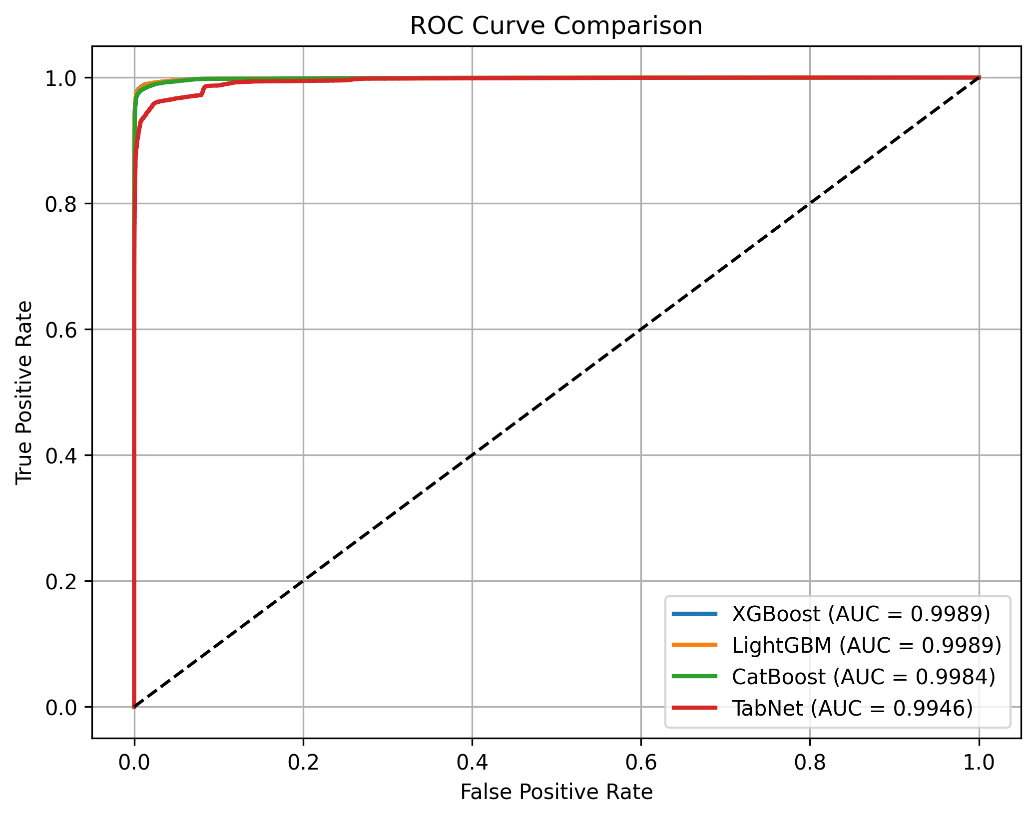
Figure 5.1 - Comparaison des courbes ROC
Les quatre modèles présentent une aire sous la courbe (AUC) très proche de 1, traduisant une excellente capacité de discrimination entre le trafic normal et le trafic malveillant.

5.6 Courbes Precision-Recall
La Figure 5.2 présente les courbes Precision-Recall.
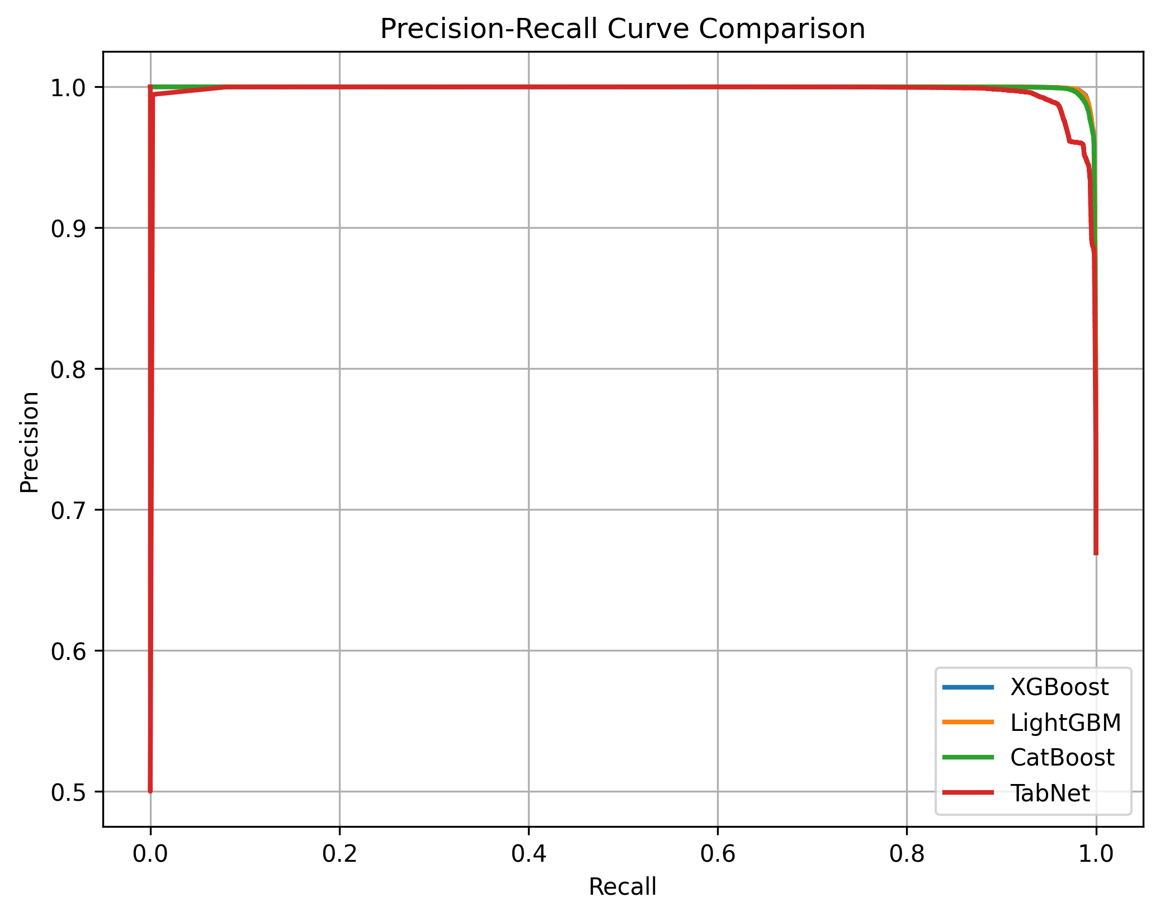
Figure 5.2 - Comparaison des courbes Precision-Recall
Les courbes montrent que XGBoost et LightGBM conservent les meilleures performances lorsque le rappel augmente.

5.7 Matrices de confusion
La Figure 5.3 présente les matrices de confusion obtenues pour les quatre modèles de Machine Learning étudiés.
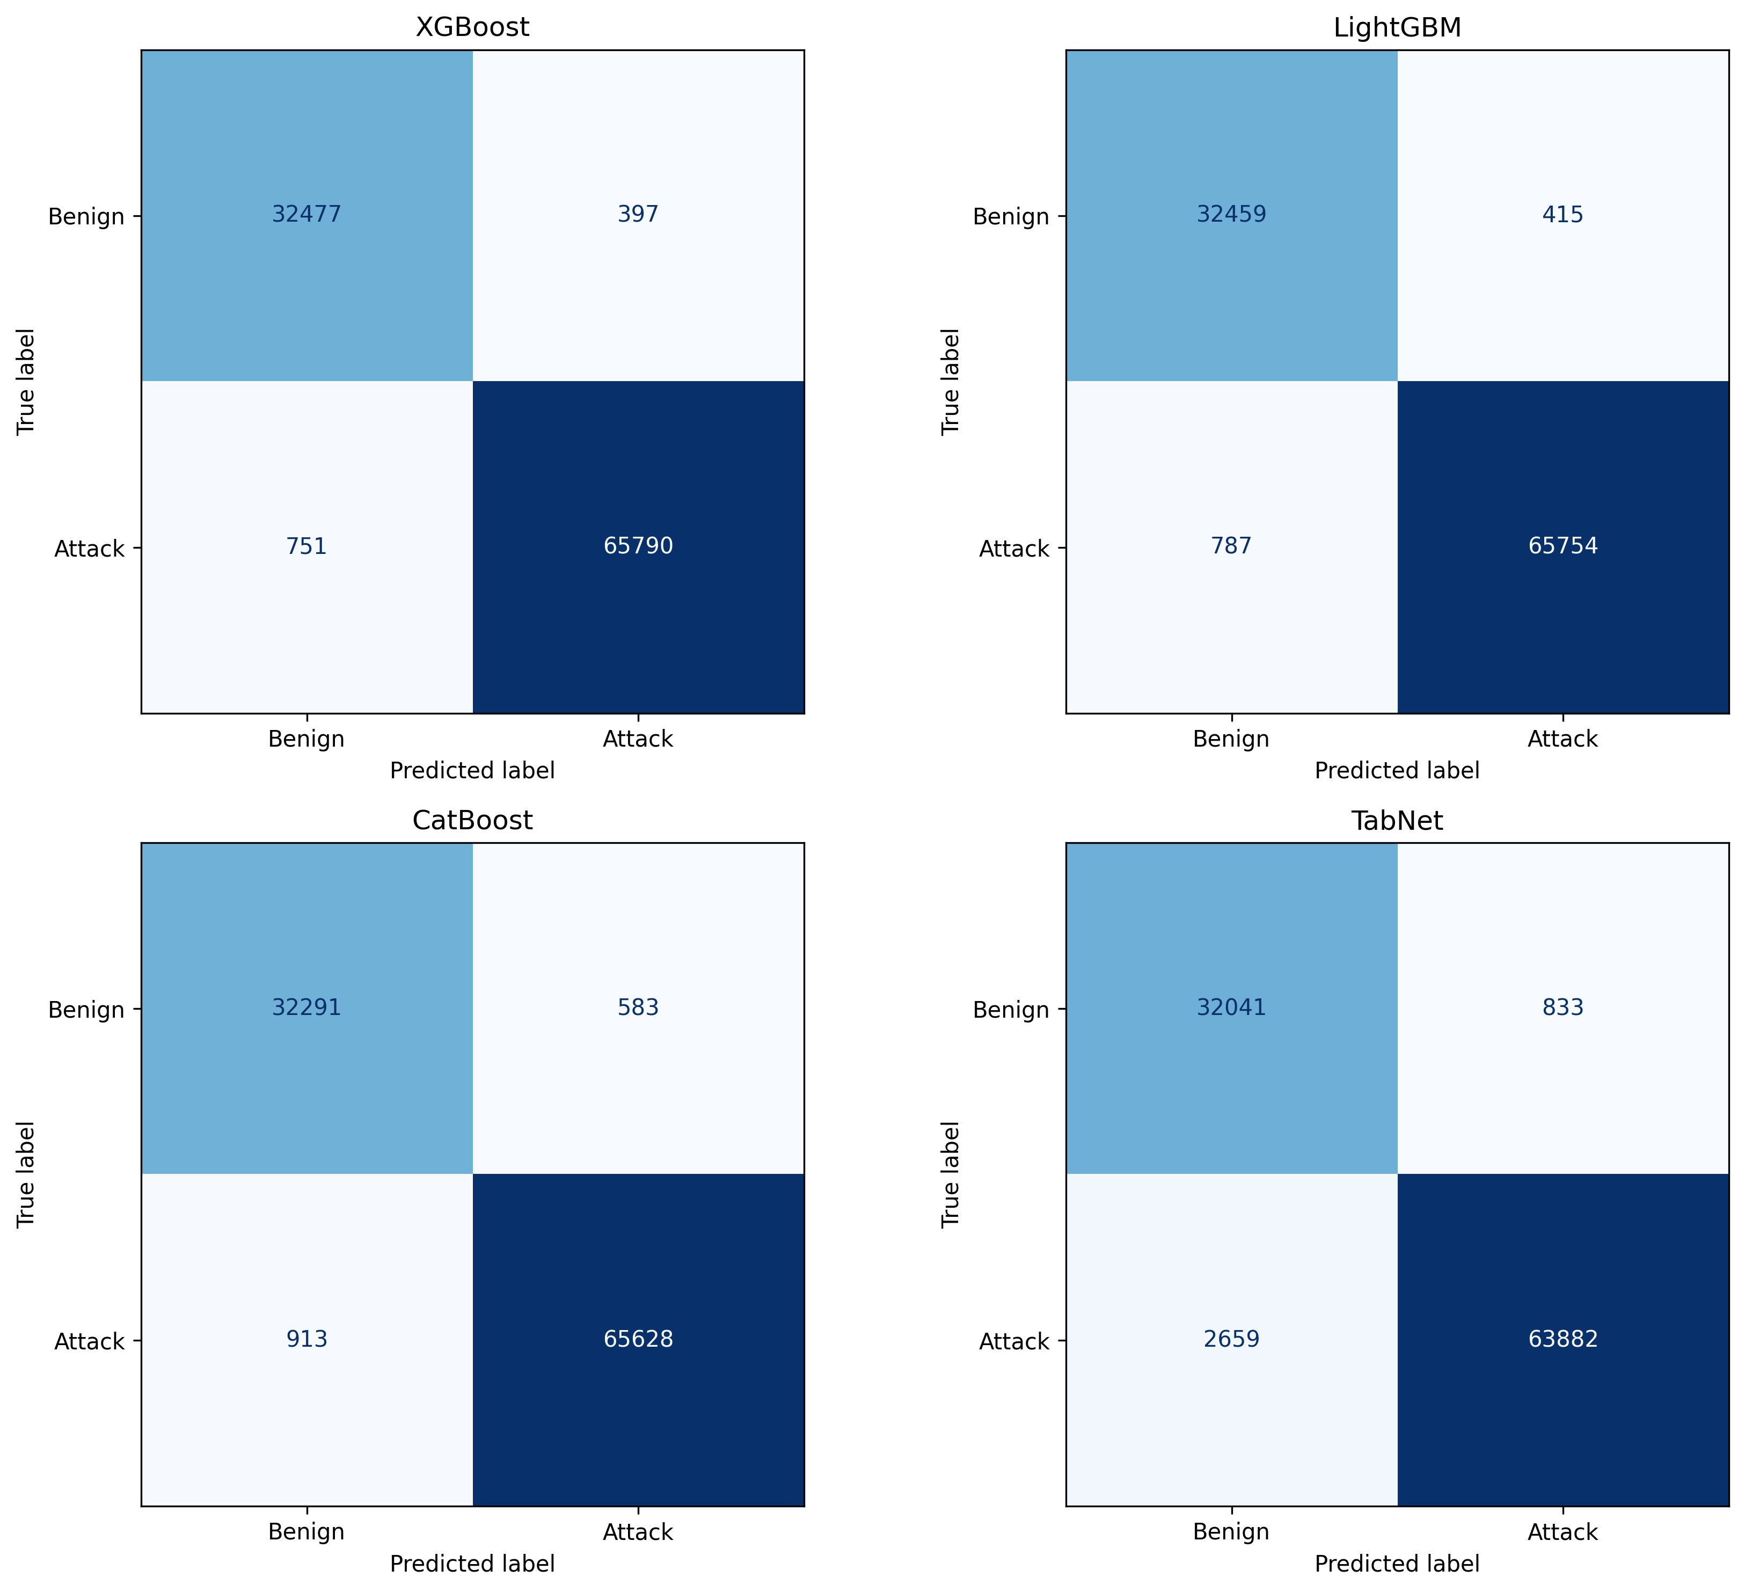
Figure 5.3 - Comparaison des matrices de confusion des quatre modèles de Machine Learning.
L’analyse des matrices de confusion montre que les modèles XGBoost, LightGBM et CatBoost classifient correctement la grande majorité des observations, avec un nombre très limité de faux positifs et de faux négatifs. En revanche, TabNet présente un nombre légèrement plus élevé d’erreurs de classification, ce qui est cohérent avec les résultats obtenus à partir des différentes métriques d’évaluation.

5.8 Analyse SHAP
Afin d’améliorer l’interprétabilité du modèle XGBoost, la méthode SHAP a été utilisée.
La Figure 5.4 présente le Summary Plot.
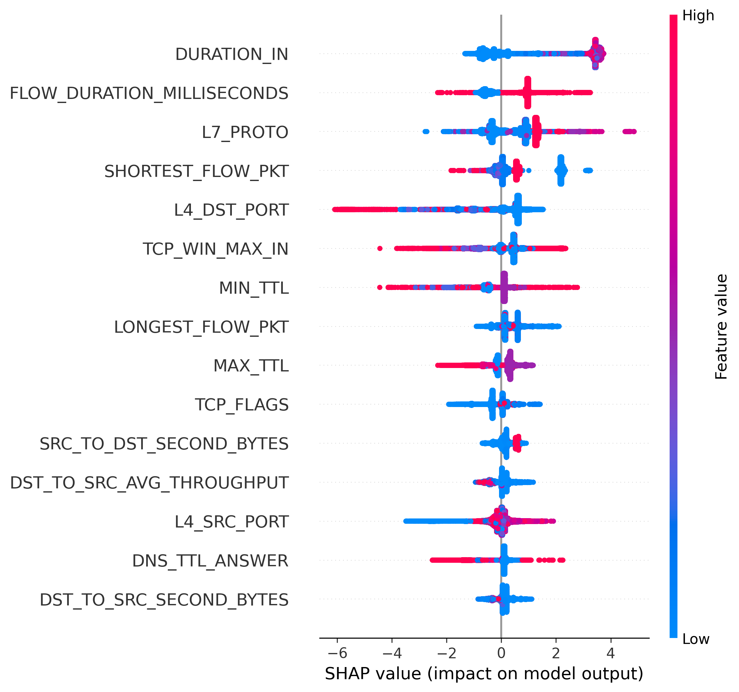
Figure 5.4 - SHAP Summary Plot
Les résultats montrent que les variables suivantes influencent fortement les décisions du modèle :
- DURATION_IN
- FLOW_DURATION_MILLISECONDS
- L7_PROTO
- SHORTEST_FLOW_PKT
- L4_DST_PORT
La Figure 5.5 présente le classement global des variables.
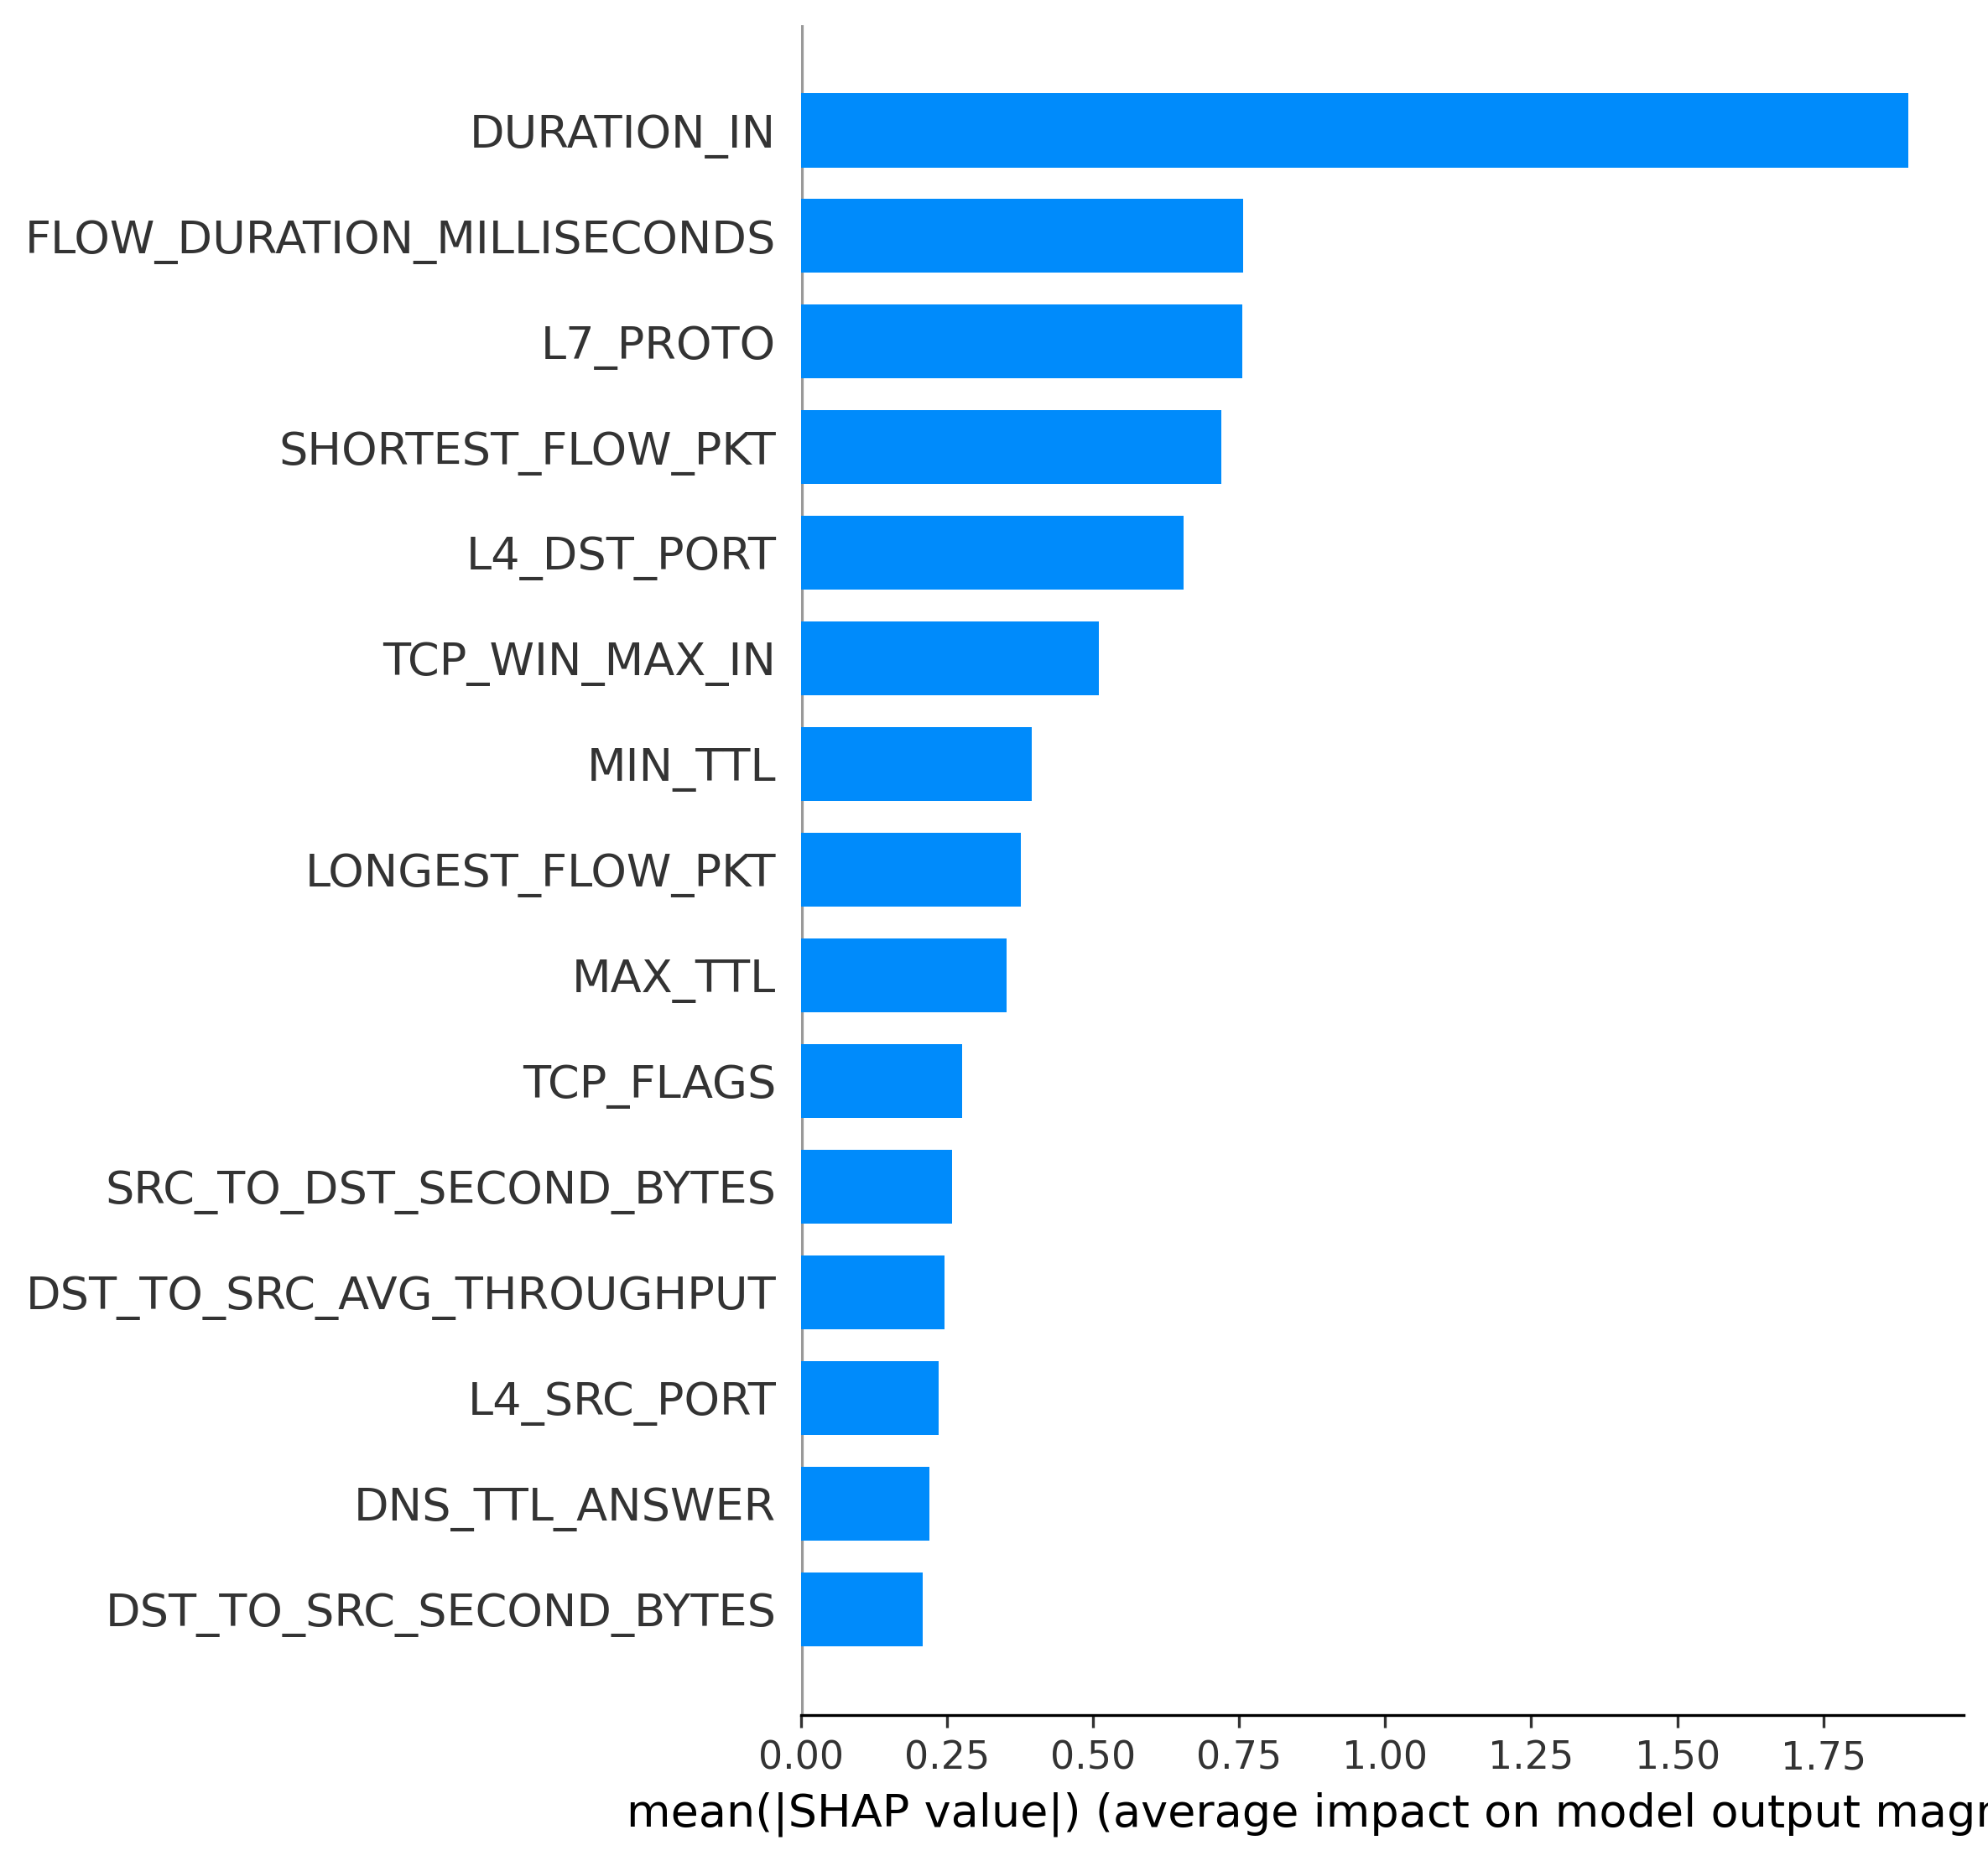
Figure 5.5 - Importance des variables selon SHAP
Les analyses SHAP montrent que les variables liées à la durée des communications, aux protocoles réseau et aux caractéristiques des paquets jouent un rôle majeur dans la détection des intrusions.

5.9 Discussion
Les résultats expérimentaux montrent que XGBoost constitue le meilleur compromis entre précision, robustesse et coût computationnel.
LightGBM présente des performances très proches tout en offrant un temps d’entraînement relativement faible.
CatBoost obtient également d’excellents résultats mais nécessite davantage de ressources de calcul.
Enfin, TabNet reste capable de détecter efficacement les attaques mais son temps d’entraînement est nettement supérieur aux méthodes de Gradient Boosting.
Ces observations confirment que les modèles de Gradient Boosting demeurent particulièrement adaptés aux tâches de détection d’intrusions sur des données tabulaires.

5.10 Conclusion
Les expérimentations réalisées montrent que les quatre modèles étudiés obtiennent des performances élevées sur le dataset NF-UQ-NIDS-v2.
Parmi eux, XGBoost apparaît comme le modèle le plus performant grâce à son excellent équilibre entre précision, rapidité et robustesse.
Les résultats obtenus démontrent l’intérêt des techniques avancées de Machine Learning pour renforcer les systèmes de détection d’intrusions dans les environnements Cloud.

6 Conclusion et Perspectives

6.1 Conclusion
L’objectif principal de ce projet était de concevoir et d’évaluer un système intelligent de détection d’intrusions destiné aux environnements Cloud en s’appuyant sur des techniques avancées de Machine Learning. Face à l’augmentation continue des cyberattaques et à la complexité croissante des infrastructures Cloud, le développement de solutions de détection performantes constitue un enjeu majeur pour garantir la sécurité des systèmes d’information.
Dans ce travail, le dataset NF-UQ-NIDS-v2 a été utilisé afin d’entraîner et de comparer quatre modèles de Machine Learning avancés : XGBoost, LightGBM, CatBoost et TabNet. Avant l’entraînement des modèles, plusieurs étapes de prétraitement ont été réalisées, notamment l’analyse exploratoire des données, la suppression des variables non pertinentes, l’élimination des doublons et la préparation des ensembles d’entraînement et de test.
Les performances des différents modèles ont été évaluées à l’aide de plusieurs métriques : Accuracy, Precision, Recall, F1-score, ROC-AUC et Matthews Correlation Coefficient (MCC). Les résultats expérimentaux montrent que les quatre modèles obtiennent des performances très satisfaisantes pour la détection des intrusions.
Parmi les modèles étudiés, XGBoost s’est révélé être le plus performant. Il a obtenu une Accuracy de 98,85 %, un F1-score de 99,14 %, une valeur ROC-AUC de 99,89 % ainsi qu’un coefficient MCC de 97,40 %. Ces résultats démontrent sa capacité à distinguer efficacement le trafic légitime des activités malveillantes tout en conservant un temps d’entraînement relativement faible.
Le modèle LightGBM a obtenu des performances très proches de celles de XGBoost, confirmant l’efficacité des méthodes de Gradient Boosting sur les données tabulaires. CatBoost a également fourni d’excellents résultats, bien que son temps d’entraînement soit légèrement supérieur. En revanche, TabNet, basé sur le Deep Learning, a nécessité un coût computationnel beaucoup plus important tout en offrant des performances légèrement inférieures aux méthodes de Gradient Boosting.
Afin d’améliorer l’interprétabilité des résultats, une analyse basée sur la méthode SHAP a été réalisée sur le modèle XGBoost. Cette analyse a permis d’identifier les variables les plus influentes dans les décisions du modèle, notamment les caractéristiques liées à la durée des communications, aux protocoles réseau ainsi qu’aux informations relatives aux paquets échangés.
Les résultats obtenus confirment que les techniques modernes de Machine Learning constituent une solution efficace pour renforcer les systèmes de détection d’intrusions dans les environnements Cloud. Ils montrent également que les modèles de Gradient Boosting demeurent particulièrement adaptés aux jeux de données tabulaires de grande dimension.

6.2 Perspectives
Bien que les résultats obtenus soient très satisfaisants, plusieurs pistes d’amélioration peuvent être envisagées afin d’accroître encore les performances du système proposé.
La première perspective consiste à exploiter le dataset complet NF-UQ-NIDS-v2 contenant plusieurs millions de flux réseau. L’utilisation de l’ensemble des données pourrait permettre d’améliorer davantage la capacité de généralisation des modèles.
Une deuxième amélioration concerne l’optimisation automatique des hyperparamètres à l’aide de méthodes telles qu’Optuna ou Bayesian Optimization afin d’obtenir des performances encore plus élevées.
Il serait également intéressant d’étudier des approches hybrides combinant plusieurs modèles de Machine Learning ou d’utiliser des techniques d’ensemble (Ensemble Learning) afin d’améliorer la robustesse du système face à des attaques complexes.
Par ailleurs, l’intégration d’autres modèles récents de Deep Learning, tels que les Transformers appliqués aux données tabulaires ou les Graph Neural Networks (GNN), constitue une piste de recherche prometteuse pour les futurs systèmes IDS.
Enfin, une perspective importante consiste à déployer le modèle entraîné dans un environnement Cloud réel afin d’évaluer ses performances en temps réel et sa capacité à détecter les cyberattaques dans des conditions opérationnelles.
En conclusion, ce travail met en évidence le potentiel des techniques avancées de Machine Learning pour améliorer la sécurité des infrastructures Cloud et ouvre la voie à de nouvelles recherches visant à développer des systèmes de détection d’intrusions encore plus performants, interprétables et adaptés aux environnements distribués modernes.

